**Международный форум электронной коммерции и ритейла «ECOM RETAIL Week»!**

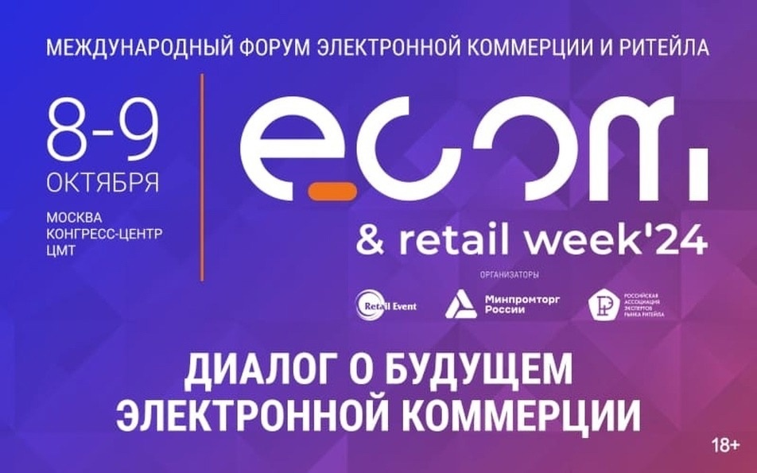

**С 8 по 9 октября 2024 года в Москве пройдёт крупнейшее событие**

Более 200 спикеров и свыше 5 000 экспертов российского и зарубежного рынков e-сommerce станут участниками стратегических сессий и дискуссионных площадок, посвящённых важнейшим направлениям развития современного ритейла.

Ключевым мероприятием деловой программы первого дня станет пленарное заседание «Российский рынок e-сommerce: перспективы, барьеры, развитие», которое будет посвящено реальным вызовам и перспективным трендам e-commerce в быстро меняющихся условиях.

Во второй день пройдет стратегическая сессия «Регулирование: казнить нельзя помиловать», в которой примут участие представители Государственной Думы, Минпромторга России и главы ведущих маркетплейсов, розничных компаний и отраслевых ассоциаций.

Тематические треки зададут направление обсуждений по ключевым аспектам современного рынка электронной торговли и ритейла. Прежде всего это касается новых форм маркетинга в продвижении товаров на электронных площадках России. Безусловный интерес вызовет обсуждение вопросов развития маркетплейсов в новой реальности, совершенствования логистики, подбора и управления кадровым ресурсом.

Ключевой темой станет изучение проблемы поиска и внедрения в электронную торговлю новых технических решений.

Участие в Форуме «ECOM RETAIL Week» бесплатное.

Организаторами Форума выступают: Министерство промышленности  
и торговли Российской Федерации и Российская ассоциация экспертов рынка ритейла.

За дополнительной информацией обращаться в АНО «Центр поддержки экспорта Саратовской области» по телефону 8-(8452)-744-220, 8 (927)149 92 33